Mbo ibp architectuur

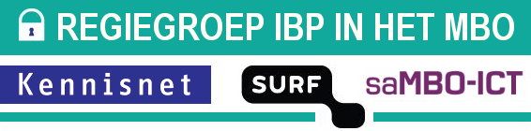
IBPDOC4

Verantwoording

Productie
Kennisnet / saMBO-ICT
.

Auteurs
Nico Boom (Scalda)
Leo Bakker (Kennisnet)
Ludo Cuijpers (saMBO-ICT, ROC Leeuwenborgh)
Jacob Hop (ROC Aventis)
Tonny Plas (Kennisnet)
André Ridder (ROC Horizon College)

Versie 1.0, juli 2016

Sommige rechten voorbehouden
Hoewel aan de totstandkoming van deze uitgave de uiterste zorg is besteed, aanvaarden de auteur(s), redacteur(s) en uitgever van Kennisnet geen aansprakelijkheid voor eventuele fouten of onvolkomenheden.

Creative commons
Naamsvermelding 3.0 Nederland
(CC BY 3.0)

De gebruiker mag:
- Het werk kopiëren, verspreiden en doorgeven
- Remixen – afgeleide werken maken

Onder de volgende voorwaarde:
- Naamsvermelding – De gebruiker dient bij het werk de naam van Kennisnet te vermelden (maar niet zodanig dat de indruk gewekt wordt dat zij daarmee instemt met uw werk of uw gebruik van het werk).

Inhoudsopgave
Verantwoording 2
1. Inleiding 5
1.1 Ibp architectuur catalogus 5
1.2 Relatie architectuur en IBP 5
1.3 Opmaat naar security architectuur 5
2. Onderwijs architectuur 7
2.1 Wat en waarom een standaard? 7
2.2 Sector brede architectuurraamwerken 7
2.3 Waarom standaardiseren? 8
2.3.1 Verbeteren van integratie 8
2.3.2 Vergroten van flexibiliteit en leveranciers onafhankelijkheid 8
2.3.3 Verbeteren van de dienstverlening en effectiviteit in de keten 8
2.4 Het Nederlandse onderwijs 8
3. Ondersteuning voor mbo sector 10
3.1 Keten architectuur 10
3.2 saMBO-ICT 10
3.3 Kennisnet 11
3.4 Triple A 12
3.5 ROSA 12
3.6 SURF 12
Bijlage 1: Mbo procesarchitectuur 13
Bijlage 2: Procesarchitectuur (ROC Aventus) 14
Bijlage 3: Informatie architectuur (ROC Scalda) 15
Bijlage 4: Overzicht identity management (ROC Horizon) 16
Bijlage 5: Technische architectuur (Leeuwenborgh) 17
Bijlage 6: Framework informatiebeveiliging en privacy in het mbo 18

Inleiding

Ibp architectuur catalogus
In het kader van het programma informatiebeveiliging en privacy in het mbo is er behoefte om te komen tot een beeld van de benodigde security architectuur binnen een mbo instelling. Hier gaan echter een paar stappen aan vooraf, namelijk de referentie architectuur (de architectuur binnen de sector) en de enterprise architectuur (de architectuur binnen de mbo instelling). Dit document geeft in het kader van het ibp programma een overzicht en een toelichting van de afspraken die op het gebied van ibp architectuur die voor de mbo- sector beschikbaar zijn. Bovendien worden er een aantal best practices gepresenteerd op het gebied van de enterprise architectuur.

Relatie architectuur en IBP
Mbo ibp  architectuur  IBPDOC4 | Handleiding  BIV classificatie  IBPDOC14 | BIV en PIA  bekostiging  IBPDOC15 | BIV en PIA  indiensttreding  IBPDOC16 | BIV en PIA  Online leren  IBPDOC17

De mbo referentie architectuur geeft de belangrijkste processen weer die binnen het mbo onderwijs gangbaar zijn in relatie tot de systemen die daarvoor benut worden. Ook beschrijft de ibp architectuur de belangrijkste relaties die er bestaan met externe partijen. Onderdeel daarmee zijn ook de afspraken die op landelijk niveau zijn gemaakt met leveranciers en de overheid. Het voordeel van een mbo referentie architectuur voor een mbo instelling is dat zij dergelijke dure en complexe afspraken niet zelf behoeven te maken. Met andere woorden, bij de ontwikkeling van referentie architectuur staan kwaliteitscriteria effectiviteit en efficiency centraal.
Ook op technisch gebied en op het gebied van applicatie koppelingen zijn afspraken gemaakt op basis van allerlei overeenkomsten en ook op basis van wetgeving. Dit document beschrijft in hoofdstuk 2 de achtergrond van de referentie architectuur en in hoofdstuk 3 wordt een opsomming gegeven van alle (model) afspraken die gemaakt zijn door saMBO-ICT, Kennisnet, SURF, Triple-A en ROSA.

Opmaat naar security architectuur

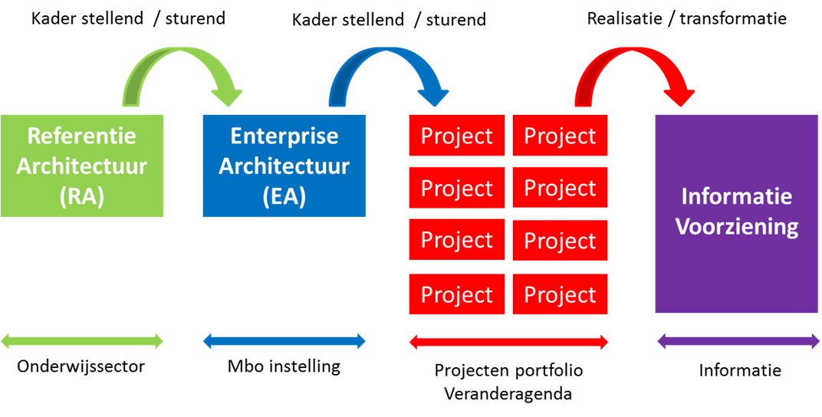

De referentie architectuur is dus de start voor de ibp manager om te komen tot een security architectuur. Vervolgens is een goed gedocumenteerde enterprise architectuur, bestaande uit een procesarchitectuur - applicatie landschap - technische architectuur - governance model en ict beheer beschrijving, de volgende stap om uiteindelijk te komen tot een gedragen security architectuur. In de bijlagen worden een aantal enterprise architecturen onderdelen van mbo instellingen gepresenteerd, als voorbeeld.

In het document “Handleiding BIV classificatie (en PIA)” wordt een methodiek aangeboden om bestaande applicaties en toekomstige processen (en systemen) te classificeren (BIV) en te beoordelen op privacy risico’s (PIA).. In het framework ibp in het mbo worden een drietal processen uitgewerkt op het gebied van BIV (Beschikbaarheid, Integriteit en Vertrouwelijkheid) classificatie en PIA (Privacy Impact Assessment) beoordeling. Deze informatie wordt toegevoegd aan de enterprise architectuur met als doel om te komen tot een gedragen ibp (security) architectuur.

Tot slot. Dit document is geschreven voor de ibp manager die snel bijgepraat wil worden over alle afspraken en ontwikkelingen op architectuur gebied binnen onze sector die van invloed zijn op informatiebeveiliging en privacy.

Onderwijs architectuur

Wat en waarom een standaard?
Een standaard zorgt ervoor dat iedereen op een uniforme en eenduidige wijze kan werken, zodat de werkzaamheden controleerbaar, verifieerbaar en vooral ook uitwisselbaar zijn. Een veel gebruikte standaard binnen de informatietechnologie is de ibp architectuur.
Een referentie architectuur heeft als doel de afzonderlijke initiatieven voor architectuurontwikkeling zo te stroomlijnen en te ondersteunen dat de afzonderlijke initiatieven meer resultaat en effect opleveren. Het beoogt een instrument te zijn dat behulpzaam is bij het ontwikkelen van een bedrijfseigen architectuur. De manier waarop een referentie architectuur bijdraagt aan meer effectieve bedrijfsprocessen is door te zorgen voor uniformering, kennisdeling en sturing van de markt. Het maken van architectuurafspraken is een essentiële randvoorwaarde voor de totstandkoming van een betere dienstverlening door de overheid. Het raamwerk voor deze afspraken is vastgelegd in de Nederlandse Overheid Referentie Architectuur (NORA). De veelheid aan afspraken – over het gecombineerd leveren van diensten, het koppelen van bedrijfsprocessen, methoden van gegevensuitwisseling tot en met infrastructuureisen – wordt binnen deze NORA-referentiearchitectuur in een negenvlak model gestructureerd, Via een verzameling inrichtingsprincipes geeft NORA 2.0 invulling aan deze afspraken voor een goed functionerende e-overheid.
Naast NORA zijn er meer referentie architecturen, zoals ROSA (Referentiearchitectuur Onderwijs).

Sector brede architectuurraamwerken
In een architectuurraamwerk worden de verschillende deelarchitecturen gedefinieerd en de aspecten die binnen elke deelarchitectuur een rol spelen. In figuur 1 is als voorbeeld het architectuur raamwerk van NORA weergegeven.

 | Wie? | Wat? | Hoe?
Bedrijfs-  architectuur | Organisatie | Diensten  Producten | Processen
Informatie-  architectuur | Medewerkers  Applicaties | Berichten  Gegevens | Informatie-  uitwisseling
Technische  architectuur | Technische  componenten | Gegevens-  opslag | Netwerk
Figuur 1: Architectuurraamwerk NORA

Hierin is te zien dat er onderscheid wordt gemaakt tussen een bedrijfsarchitectuur, een informatiearchitectuur en een technische architectuur. Binnen elk van die deelarchitecturen worden drie aspecten onderscheiden, weergegeven in drie kolommen. Zo ontstaat een ordening van deelarchitecturen die kunnen worden uitgewerkt. De ontwikkeling van een referentie architectuur betekent vervolgens dat er concrete modellen met bijbehorende principes worden gemaakt op een aantal gebieden die in het raamwerk zijn gedefinieerd. Vaak is in een ibp architectuur voor een sector veel aandacht voor het in kaart brengen van producten en diensten en een modellering van de bedrijfsprocessen die daarvoor nodig zijn. Dit is de bedrijfsarchitectuur.
Vervolgens wordt een vertaling gemaakt naar de functionaliteiten die nodig zijn om deze bedrijfsprocessen te ondersteunen, en de gegevens die daarbij een rol spelen. Dit is de informatiearchitectuur. Een ibp architectuur helpt de organisaties in de sector met een gemeenschappelijke taal, en een gemeenschappelijk inzicht in de samenhang tussen producten en diensten, bedrijfsprocessen en functionaliteiten van ict systemen.
De laatste stap is de concrete uitwerking naar praktisch toepasbare richtlijnen en technische standaarden voor gegevensuitwisseling en integratie van systemen, zowel binnen de organisaties als in de keten.

Waarom standaardiseren?
Wat is het nut van standaardiseren? Organisaties hebben heel verschillende redenen om te streven naar een ibp architectuur en sector brede standaarden. De belangrijkste op een rijtje.

Verbeteren van integratie
De informatievoorziening binnen organisaties en tussen organisaties in de keten is vaak historisch verdeeld over eilanden van automatisering. Door deze versnippering worden (keten) processen niet integraal ondersteund. Meer integratie is gewenst, maar dan wel zo dat het niet te complex en onbeheersbaar wordt.

Vergroten van flexibiliteit en leveranciers onafhankelijkheid
Als organisaties al wel integratie hebben gerealiseerd (binnen de eigen organisatie of in de keten), is dat vaak uitgegroeid tot een veelkleurig landschap van koppelingen die zowel qua technische oplossingen als qua gegevensinhoud te divers is. Hierdoor is er te weinig flexibiliteit en een te grote leveranciersafhankelijkheid. De beheers problematiek is zo groot dat er geen ruimte meer is voor vernieuwing. Meer uniformiteit en standaardisatie kan zorgen voor ruimte voor vernieuwing. Als er sprake is van flexibiliteit, kunnen ook gemakkelijk producten van verschillende leveranciers worden geïntegreerd.

Verbeteren van de dienstverlening en effectiviteit in de keten
In het verlengde van de vorige twee punten kan gegevensuitwisseling en integratie in de keten leiden tot betere dienstverlening in de keten. De ICT-functionaliteit wordt in verband gebracht met de (dienstverlenende) processen, zodat deze processen beter en integraler worden ondersteund. Zo komen er steeds meer diensten beschikbaar die binnen een sector gezamenlijk of als generieke clouddienst beschikbaar zijn. Deze diensten moeten naadloos worden geïntegreerd in de eigen informatievoorziening. Als er wordt geïnvesteerd in koppelvlakken, dan moet dat bij voorkeur gebaseerd zijn op een bredere standaard dan die van de betrokken leveranciers. Investeringen in deze koppelvlakken zijn dan meer toekomst vast, omdat ze ook toepasbaar blijven als het applicatielandschap wijzigt.

Het Nederlandse onderwijs
In het onderwijs wordt de kennisontwikkeling en toepassing van ict al jaren op sectorniveau ondersteund door Kennisnet en SURF. Voor beide organisaties geldt dat ze zo goed mogelijk op de wensen van de onderwijsinstellingen proberen in te spelen. Het werk van Kennisnet en SURF heeft de afgelopen jaren geleid tot de ontwikkeling van een groot aantal standaarden, en in een aantal gevallen tot de realisatie van voorzieningen die deze standaarden sector breed ondersteunen. Denk hierbij aan de standaarden voor de uitwisseling van studentengegevens en portfolio, en voor de voorzieningen voor het delen van lesmateriaal of een federatieve authenticatie voor cloud diensten.
Een ander voorbeeld van een initiatief dat sterk vanuit de behoeften van instellingen is ontstaan, is de samenwerking in het mbo. Het Triple A-initiatief is de afgelopen jaren uitgegroeid tot een sector breed referentie kader voor het mbo, uiteenlopend van architectuurmodellen , functionele ontwerpen tot technische standaarden voor berichtenuitwisseling.
Naast deze ontwikkelingen die toch vooral van onderaf en behoefte gedreven zijn, is er sinds enkele jaren ook meer aandacht voor sturing en standaardisering vanuit het ministerie van onderwijs. Op dat niveau is ROSA ontwikkeld. Het doel van ROSA is om organisaties te ondersteunen die binnen het onderwijsdomein informatie uitwisselen of die informatie uitwisselen met het onderwijsdomein. Dit gebeurt onder andere door de belangrijkste principes en uitgangspunten te formuleren voor een efficiënte en transparante onderwijssector. Figuur 2 illustreert hoe ROSA zich verhoudt tot de verschillende initiatieven die van onderaf in de sector zijn genomen.
Het lijkt erop dat er door deze beweging steeds meer samenhang ontstaat tussen de verschillende architectuur beschrijvingen en technische standaarden in de onderwijssector. Het wordt een samenhangend geheel waarin initiatieven elkaar versterken. De echte toegevoegde waarde komt van de initiatieven die van onderaf zijn genomen. Vooral op het gebied van integratie is er een groot aantal standaarden en gemeenschappelijke voorzieningen gerealiseerd die breed in de sector worden toegepast en daarmee de leveranciersonafhankelijkheid vergroten. Een voorbeeld zijn de standaarden en voorzieningen die door SURF en Kennisnet zijn gerealiseerd op het gebied van digitaal leermateriaal en cloud diensten.

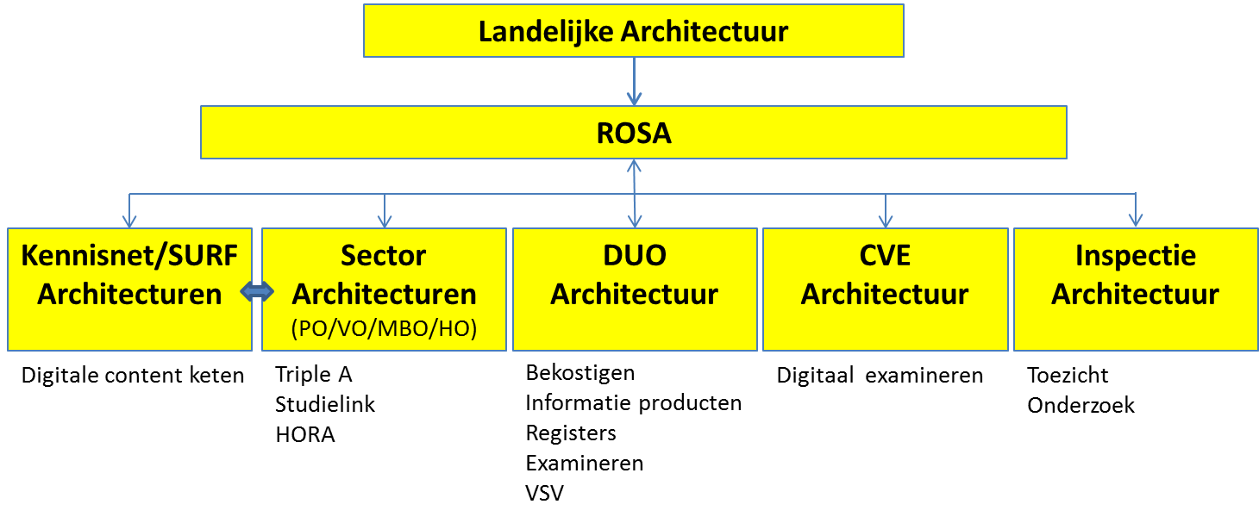
Figuur 2: Positionering ROSA

Ondersteuning voor mbo sector

Keten architectuur
Schematisch zijn in bijgaande figuur de belangrijkste koppelingen en afspraken binnen het Nederlandse mbo-onderwijs weergegeven. Dit hoofdstuk geeft een opsomming van de huidige en toekomstige afspraken zoals die gemaakt zijn door onze vertegenwoordigers. Een en ander is weergegeven in onderstaand overzicht:
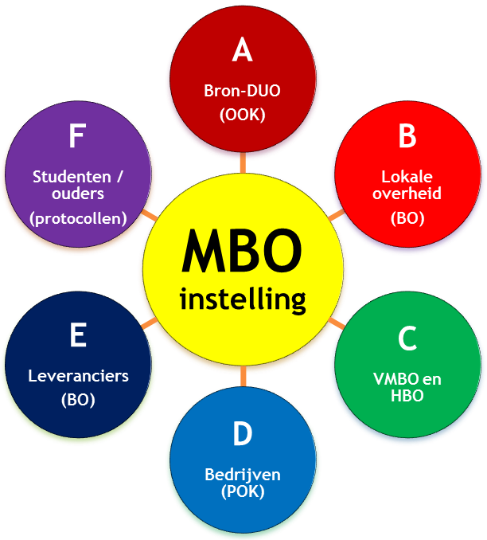
A: mbo <-> Bron-DUO
Speerpunt: Onderwijsovereenkomst op basis van wet en regelgeving.
Eveneens POK / BPVO

B: mbo <-> Lokale overheid
Speerpunt: Bewerkersovereenkomst. Contracten Educatie.

C: mbo <-> VMBO en HBO
Speerpunt: regionale uitwisseling en aanmelding. Doorstroom

D: mbo <-> Bedrijven
Speerpunt: Praktijkovereenkomst.

E: mbo <-> Leveranciers
Speerpunt: Bewerkersovereenkomst. Leveranciers kunnen applicatie (al dan niet in de cloud) of educatieve content (al dan niet in de cloud) aanbieden.

F: mbo <-> Studenten / ouders
Speerpunt: DIGID

Hieronder volgt een opsomming van afspraken en ontwikkelingen met betrekking tot de uitwisseling van gegevens en verschillende betrokken organisaties:

saMBO-ICT
A: mbo <-> Bron-DUO
- Uitwisseling op basis van berichten in plaats van bestanden. Dit maakt het mogelijk om online te werken. De medewerker van de deelnemersadministratie ziet meteen als iets niet juist is. De integriteit is hiermee gewaarborgd. Stel dat een student een verkeerd adres opgeeft dan kan dit door de medewerker meteen worden hersteld. Dit vereist ook meer kennis van de medewerkers over het proces en kennis op het gebied van privacy.
B: mbo <-> Lokale overheid
- Regionaliseren afspraken data uitwisseling. het is wenselijk dat er afspraken komen met gemeenten in de regio betreffende uitwisseling van gegevens. VSV wordt geregeld door DUO maar mbo instellingen krijgen veel verzoeken voor aanvullende informatie. Met name de toegang tot PRESTO is daar een voorbeeld van. Het is zinvol dat de MBO Raad afspraken maakt met de VNG en met name met de IBP verantwoordelijken die georganiseerd zijn in KING.
C: mbo <-> VMBO en HBO
- Regionale uitwisseling. Ter ondersteuning van de overgang van vo naar mbo zijn verschillende voorzieningen beschikbaar, die op regionaal niveau (het niveau van de RMC-regio) worden gebruikt. Het meest gebruikt wordt Intergrip, een commercieel bedrijf dat applicaties aanbiedt voor de overdracht van leerling gegevens door middel van een digitaal dossier en voor het bieden van zicht op de statussen van de aanmeldingen. Voroc wordt gebruikt in de regio Den Haag en Digidoor wordt gebruikt in Almere en Lelystad. Deze applicaties bieden vergelijkbare functies als Intergrip.
- DDD (digitale doorstroom dossiers). Deze dossiers bestaan uit drie onderdelen, t.w.: n.a.w. gegevens, voortgang gegevens en zorgdossiers.
- Vervroegd aanmelden vóór 1 april. Deze voorziening maakt het voor VO scholen mogelijk om te controleren of hun deelnemers zicht hebben ingeschreven voor een vervolgopleiding. Voor de mbo instellingen biedt deze vroege aanmelding de mogelijkheid om een intake te houden en een voorlopige OOK aan te bieden. Op termijn zal er wetgeving volgen op het gebied van data, inhoud en regels. De sectoren worden geacht zelf de IBP maatregelen op te pakken. Een en ander zal geregeld worden door middel van een centraal uitwisselpunt. Het uiteindelijk doel is aanmelden en inschrijven en dit alles op basis van digitaal ondertekenen.
D: mbo <-> Bedrijven
- BPV. Stage verlenende organisaties worden door middel van BRON gegevens geaccrediteerd. Bovendien zal in de nabije toekomst worden bijgehouden per bedrijf welke studenten een BPV overeenkomst hebben afgesloten en hoeveel en welke plaatsen nog beschikbaar zijn.
E: mbo <-> Leveranciers
- Inloggen bij externe leveranciers. BSN nummers mogen alleen binnen een mbo instelling worden gebruikt en met externe partijen die in de wet zijn benoemd. Uitgeverijen vallen niet onder deze wet. Nummervoorziening biedt daartoe een oplossing. Enerzijds kan een keuze gemaakt worden voor anonimiseren, waarbij iedere verwijzing naar een identiteit wegvalt. Zowel de uitgever als het ROC kunnen de identiteit niet reconstrueren. Anderzijds is er de mogelijkheid om te kiezen voor pseudonimisering waarbij de uitgever de identiteit niet kan achterhalen maar het de mbo instelling wel. Rondom nummervoorziening moet nog wetgeving komen.
F: mbo <-> Studenten / ouders
- DIGID. Studenten van 18 jaar en ouder mogen zelf de OOK en de POK tekenen. Dit kan gebeuren met de inzet van DIGID. Studenten van 16 en 17 jaar moeten hun ouders mee laten tekenen. Als dit met DIGID gebeurt dan moet ook het BSN worden opgeslagen. Dit is wettelijk wel toegestaan van de studenten maar niet van de ouders. Het BSN van ouders mag niet worden opgeslagen en dus kan er in dat geval geen gebruik worden gemaakt van de digitale ondertekening.

Kennisnet
C: mbo <-> VMBO en HBO
- OSO (Overstap Service Onderwijs). Bij de overgang van po naar vo is sprake van een in de wet voorgeschreven overdracht van een dossier met leerling gegevens. Op verzoek van de PO-raad en VO-raad is in de wet de mogelijkheid opgenomen om gebruik te maken van het persoonsgebonden nummer om informatie over leerling gegevens uit te wisselen bij de overstap tussen het PO en VO. De overdracht van het dossier wordt in de praktijk gerealiseerd door OSO, een voorziening die de overdracht van een digitaal dossier tussen (de leerling administratie- systemen van) de scholen regelt. OSO is van het veld en wordt beheerd door Kennisnet, in opdracht van de PO-raad en VO-raad.
D: mbo <-> Bedrijven
-
E: mbo <-> Leveranciers
- Model Bewerkersovereenkomst. Dit is een bijlage bij het Convenant Digitale Onderwijs- middelen en Privacy, Leermiddelen en Toetsen (hierna: Convenant) zoals dat gesloten is tussen de PO-Raad, VO-raad en de brancheorganisaties van educatieve uitgeverij (GEU), distributeurs van leermiddelen (leden van sectie educatief van de Koninklijke Boekverkopersbond) en digitale dienstverleners in het onderwijs-ICT. De uitgangspunten van deze Model Bewerkersovereenkomst sluiten aan bij de bepalingen in het Convenant, de Algemene Verordening Gegevensbescherming (AVG), en de uitgangspunten zoals in jurisprudentie en de toezichthouder Autoriteit Persoonsgegevens (hierna: AP) deze in richtsnoeren en uitspraken heeft aangegeven.

In het Convenant is afgesproken dat Onderwijsinstellingen en Ketenpartijen dit model gebruiken bij het maken van afspraken. Indien geen gebruik kan worden gemaakt van (onderdelen van) de Model Bewerkersovereenkomst, dan kan daar alleen gemotiveerd en schriftelijk van worden afgeweken. Gezien het aantal bepalingen dat ofwel wettelijk is voor- geschreven, of waarvan de AP aangeeft dat deze in de bewerkersovereenkomst moeten worden opgenomen, is de ruimte voor afwijking van de bepalingen in het model beperkt.

Triple A
A: mbo <-> Bron-DUO
- Vernieuwing. Huidige architectuur is beschikbaar maar wordt momenteel vernieuwd. De nieuwe architectuur is op hoofdlijnen uitgewerkt, maar alleen op functioneel niveau. Voor de technische ontwikkelen wordt verwezen naar DUO.
B: mbo <-> Lokale overheid
- Deels beschikbaar.
C: mbo <-> VMBO en HBO
- Beperkte verwijzing naar ELD.

ROSA
A: mbo <-> Bron-DUO
- Privacy en beveiliging heeft betrekking op doelen en principes die de veiligheid van informatie in de onderwijsketen en de bescherming van de privacy van betrokkenen waarborgen. De uit deze doelen en principes voortvloeiende kaders dienen door alle partijen in het onderwijsdomein in acht te worden genomen.
Zie voor meer informatie en achtergronden het ROSA Katern Kaders voor privacy en informatiebeveiliging in de onderwijsketen (v1.0, maart 2015)

SURF
C: mbo <-> VMBO en HBO
- Studielink is de voorziening waar alle studenten in het bekostigde ho zich centraal aanmelden voor de opleiding en instelling van hun keuze. Studielink ondersteunt de student bij het aanmelden, onder andere door het automatisch invullen van de vooropleiding gegevens (door een service van DUO).
E: mbo <-> Leveranciers
- Model Bewerkersovereenkomst. Begin 2016 heeft SURF het Model Bewerkersovereenkomst gepresenteerd. Dit model bevat ook afspraken over Datalekken.

Bijlage 1: mbo procesarchitectuur

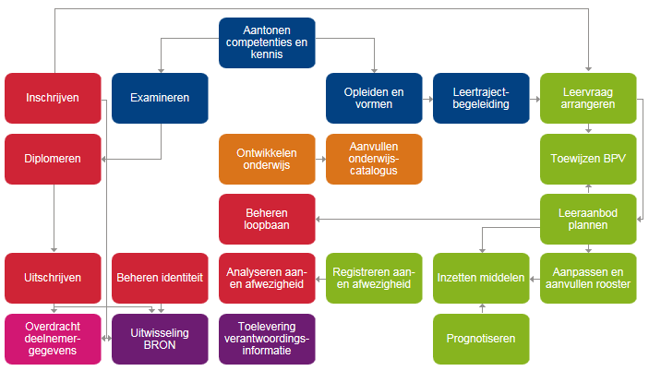

Bijlage 2: Procesarchitectuur (ROC Aventus)

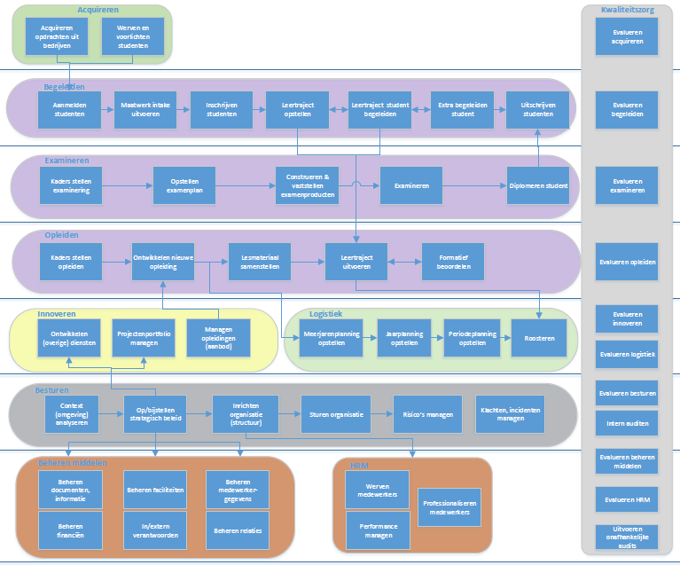

Bijlage 3: Informatie architectuur (ROC Scalda)

Bijlage 4: Overzicht identity management (ROC Horizon)
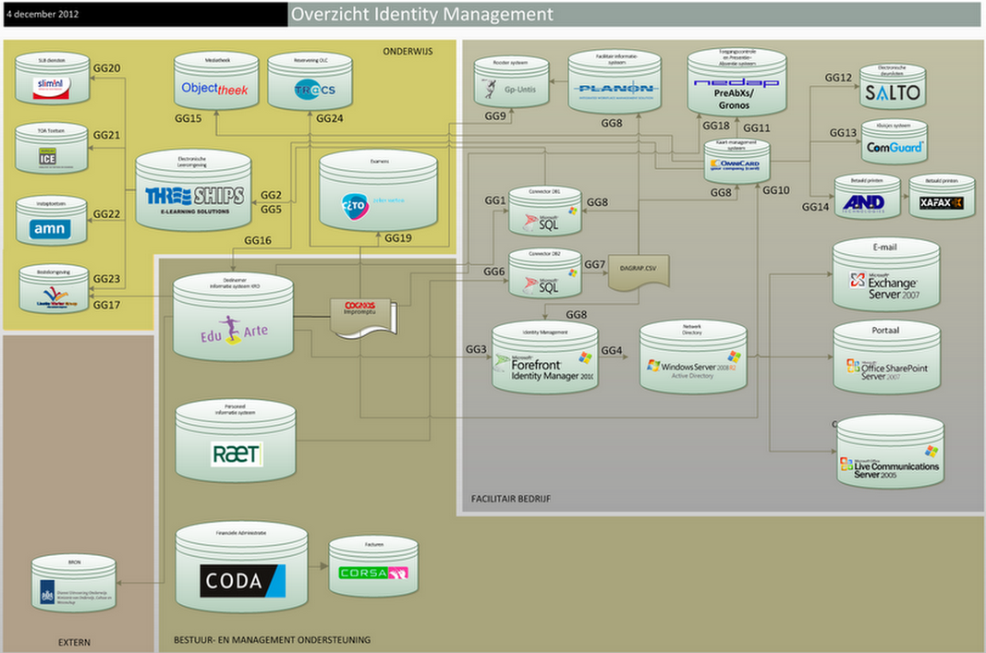

Bijlage 5: Technische architectuur (Leeuwenborgh)
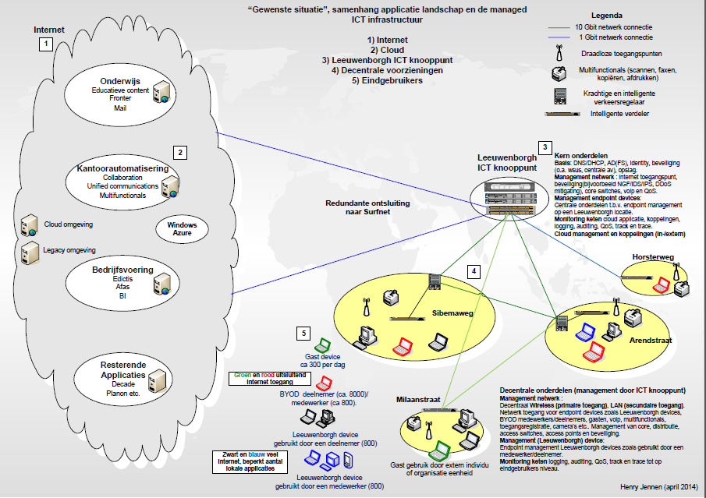

Bijlage 6: Framework informatiebeveiliging en privacy in het mbo

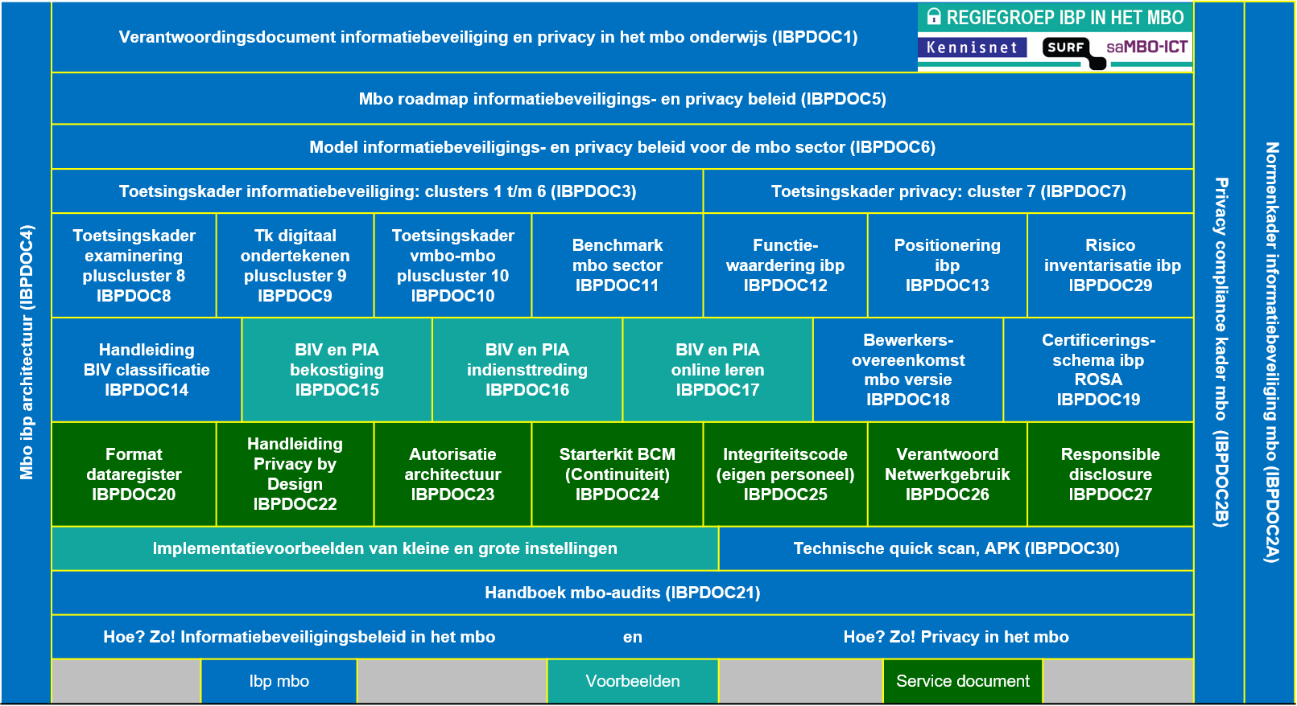

BIV: Beschikbaarheid, Integriteit en Vertrouwelijkheid
PIA: Privacy Impact Assessment
Arjan van Dijk, maandblad Informatie, april 2013 (pagina 20 en 21), bewerkt
Bas Kruiswijk, maandblad Informatie, april 2013 (pagina 22 en 25), bewerkt
POK: Praktijkovereenkomst
BPVO: Beroepspraktijkvorming Overeenkomst
Presto: Aanwezigheidsregistratie

